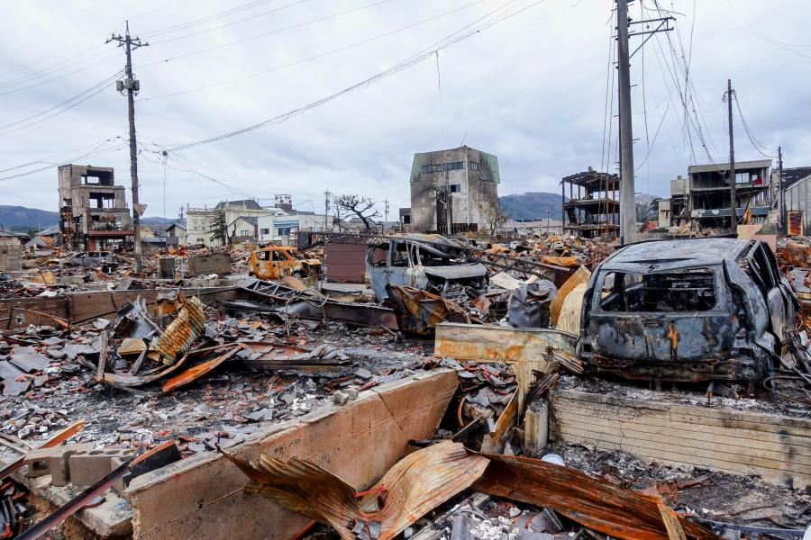

（令和7年度 愛媛県介護人材研修等支援事業費補助事業）

一般社団法人 愛媛県地域密着型サービス協会

**令和７年度　総会研修会**

**災害時における認知症の人の**

**生活を守る支援**

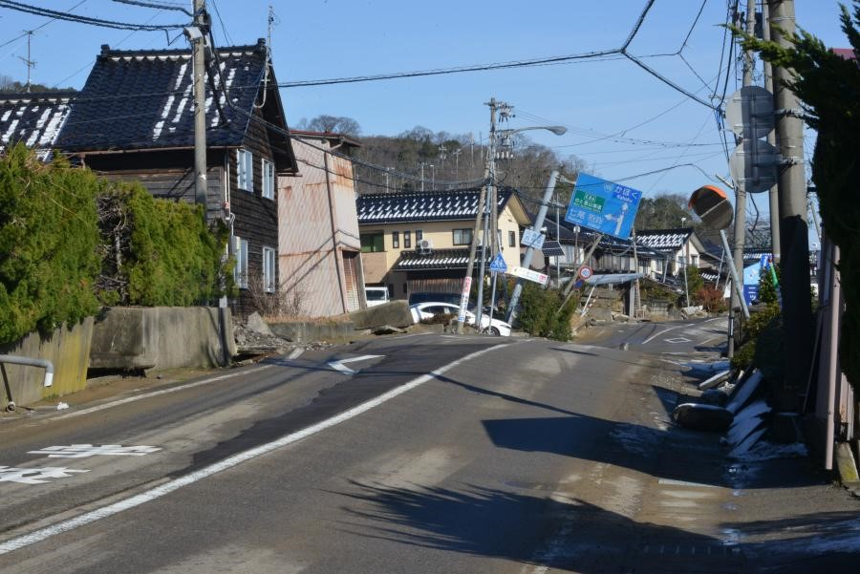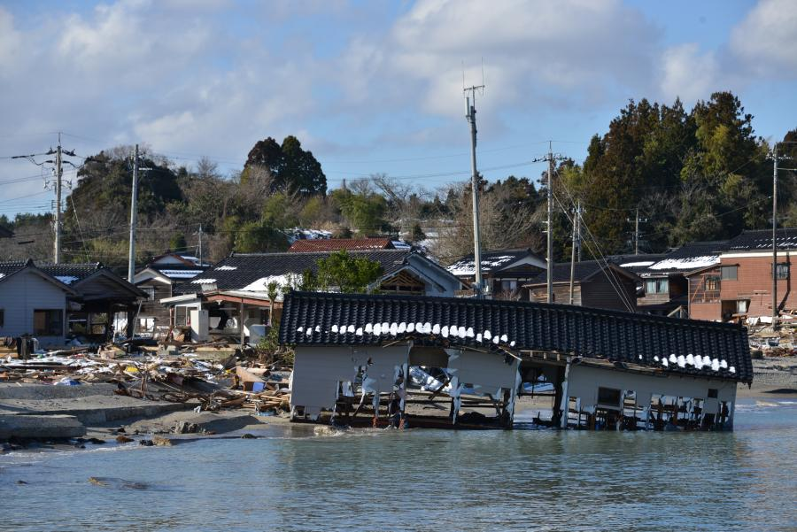

・南海トラフ地震にどのように備えるか、実践的な考え方が学べる。

・自施設のBCPを使って、グループワークで学べる。

・災害時の認知症の人への対応ってどうすればいいの？

写真は石川県ホームページから

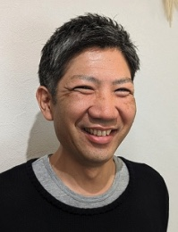

**講師**　しげざね介護事業コンサル

　　　　　　代表　　**重實　剛**　氏

**開催日時：令和7年4月25日（金）**

**14時～16時30分**

**開催形式：ハイブリッド開催**

**会場　テクノプラザ愛媛　テクノホール**

**オンライン　Zoom**

**参加定員：会場100名　Zoom 無制限**

**参加費：無料**

**申込締切：令和７年4月10日（木）**

**※後援：愛媛県認知症ケア専門士会 「認知症ケア専門士」単位認定講座(２単位取得)**

**「認知症ケア専門士」の資格有無にかかわらず参加できます。**

フルーツと野菜

AI によって生成されたコンテンツは間違っている可能性があります。

一般社団法人　愛媛県地域密着型サービス協会 TEL：089-989-2550　FAX：089-989-2557

　　 Mail：info@ehime-cms.com

**令和7年度　総会研修会**

**『災害時における認知症の人の生活を守る支援』**

**参加申込書**

|  |  |  |  |
| --- | --- | --- | --- |
| **事業所名** | （会員　・　非会員） | | |
| **連絡先** | （TEL） | | （FAX） |
| **メールアドレス** |  | | |
| **どちらかに〇** | 会場　　　　　　　　　　　　　Zoom | | |
| **参加者氏名** | | **職名** | |
|  | |  | |
| **認知症ケア専門士の資格** | なし　　・　　あり　（専門士番号：　　　　　　　　　　　） | | |
| **参加者氏名** | | **職名** | |
|  | |  | |
| **認知症ケア専門士の資格** | なし　　・　　あり　（専門士番号：　　　　　　　　　　　） | | |

申込締切　令和7年4月10日（木）**※参加時は自施設のBCP一式をご用意ください。**

必要事項をご記入の上FAX（089-989-2557）かメール（[info@ehime-cms.com](mailto:info@ehime-cms.com)）でお申込みください。

**QR コード

AI によって生成されたコンテンツは間違っている可能性があります。** なお、公式LINEでも申し込みを受け付けております。

**公式LINEでの申し込み手順**

1. QRコードをスマホ（タブレットでも可）で読み取る
2. 「追加」を押すと友達申請完了

　 ③ 「トーク」の画面の下部から申込したい研修をクリック

④ 　グーグルフォームの受講申込にリンクしているので、必要事項を入力して送信

一般社団法人 愛媛県地域密着型サービス協会

〒790-0056 愛媛県松山市土居田町23-5　烏谷ビル2F

TEL：089-989-2550

　FAX：089-989-2557 E-mail : info@ehime-cms.com

FAX受付確認印　　希望する　（確認印が必要な場合のみ○印をつけてください）